ATO DE MESA N. 04/2024

Estabelece o timbre do Poder Legislativo Municipal para ser utilizado em todas as proposições e demais documentos oficiais elaborados pelos setores que compõem este órgão da Administração Direta do Município de Pariquera-Açu.

A MESA DIRETORA DA CÂMARA MUNICIPAL DE PARIQUERA-AÇU, ESTADO DE SÃO PAULO, no uso de suas atribuições legais e regimentais
RESOLVE:
Art. 1º Este Ato de Mesa estabelece o timbre do Poder Legislativo Municipal para ser utilizado em todas as proposições e demais documentos oficiais elaborados pelos setores que compõem este órgão da Administração Direta do Município de Pariquera-Açu.
Art. 2º Fica instituído o timbre oficial da Câmara Municipal de Pariquera-Açu, de acordo com o modelo estabelecido no anexo I deste Ato de Mesa.
Art. 3º Este Ato de Mesa entra em vigor na data de sua publicação

Pariquera-Açu, 13 de maio de 2024.
MILTON TICACA MARCELO MARIANO
Presidente Vice-Presidente

ELIANE VICCARO TRIANOSKI RODRIGO MENDES
1ª Secretária 2º Secretário
Anexo - I

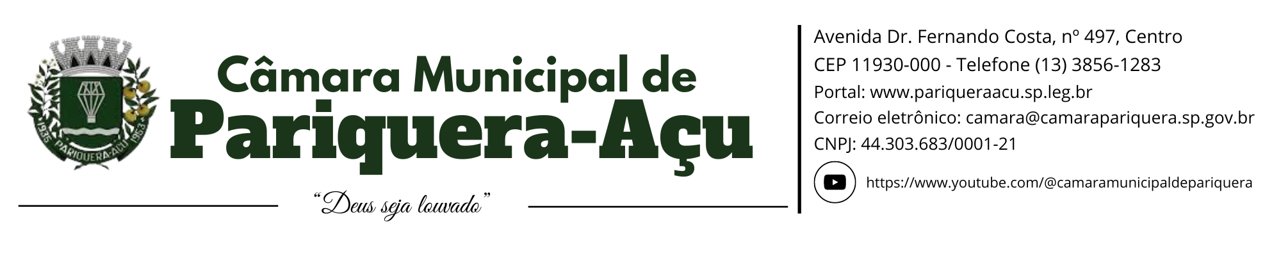
Informações:
Fonte: “Câmara Municipal de” League Spartan - tamanho 19, 1 - cor #15351a
Fonte: “Pariquera-Açu” Alfa Slab One - tamanho 33,4 - cor #15351a
Fonte: “Deus seja louvado” Great Vibes, tamanho 12,4 - #000000
Fonte: Endereço, portal, correio eletrônico e cnpj - Open Sans - 7,5 - cor #000000
Fonte: Rede social do youtube - Open Sans, 6,3 - cor #000000
Brasão Oficial

